ФЕДЕРАЦИИ ФЕДЕРАЛЬНОЕ ГОСУДАРСТВЕННОЕ БЮДЖЕТНОЕ

ОБРАЗОВАТЕЛЬНОЕ УЧРЕЖДЕНИЕ ВЫСШЕГО ОБРАЗОВАНИЯ

«ВОРОНЕЖСКИЙ ГОСУДАРСТВЕННЫЙ УНИВЕРСИТЕТ» (ФГБОУ ВО

«ВГУ»)

**Курсовая работа**

***«*Разработка Веб-приложения**

**«AviaSearch»**

09.03.02 Информационные системы и технологии

Обучающиеся: студенты 3 курса, гр.1 Ходяков В.А. Петров Р.А. Насонов В.А.

Руководитель: старший преподаватель Тарасов В.С.

Воронеж 2021

**Оглавление**

**1.** **Введение** 3

**2.** **Постановка задачи** 4

**3.** **Анализ предметной области** 5

**3.1.** **Цели создания приложения** 5

**3.2.** **Сфера применения** 5

**3.3.** **Сравнение аналогов. Анализ сильных и слабых сторон** 6

**3.4.** **Определения, используемые в конкретной сфере бизнеса** 11

**3.5.** **Примеры использования ПО** 12

**3.6.** **Требования к функциональности** 13

**3.7.** **Требования, не касающиеся функциональной части** 14

# **Введение**

Многие россияне выбирают для своих перемещений воздушный транспорт. Так, по статистике Росавиации за январь 2021 года самолетом воспользовались 10 646 514 человек. Люди часто выбирают данный вид транспорта из-за удобства и скорости перемещения.

Возникает потребность в поиске авиабилетов на нужные пассажирам даты и направления. Приложение “AviaSearch” поможет пользователям быстро найти необходимый авиабилет по заданным параметрам, тем самым значительно экономит им время, так как пользователю не нужно будет заходить на сайты разных авиакомпаний и искать билеты самостоятельно. Все билеты от разных компаний благодаря приложению будут собраны в одном месте и отсортированы так, как нужно пользователю.

- Приложение должно быть интуитивно понятно

- Обладать функционалом для поиска и просмотра авиабилетов

- Иметь достаточное количество фильтров и сортировок билетов

- Обладать простым интерфейсом

Данный курсовой проект посвящен разработке такого

# **Постановка задачи**

Задача данной курсовой работы реализовать приложение, которое соответствовало бы следующим требованиям:

-Поддержка всех актуальных на данный момент браузеров (Maxthon, Google Chrome, Opera, Mozilla Firefox, Microsoft Internet Explorer, Safari, Yandex Browser)

-Интуитивно-понятный интерфейс

- Быстрая работа на различных браузерах

- Отсутствие ярких цветов

Основной функционал:

Поиск билетов

Поиск билетов по различным параметрам

Просмотр информации о билетах

Добавление понравившихся билетов в раздел «избранное»

Процесс создания должен быть разделен на несколько частей.

1. Создание визуальной составляющей сайта (Front-end)
2. Создание внутренней составляющей сайта (Back-end)
3. Создание и подключение Базы данных
4. Подключение всех вышеперечисленных частей и их корректная совместная работа

# **Анализ предметной области**

## **Цели создания приложения**

Большинство людей ценят свое личное время и хотели бы уменьшить время на выполнение различных бытовых задач.

Приложение “AviaSearch” создается с целью сокращения времени пользователя, затрачиваемого им на выполнение такой частой задачи как поиск авиабилетов.

## **Сфера применения**

Приложение ориентированно на пользователей с высокой степенью занятости, а так же тех, кто имеет трудности в поиске/планировании маршрута своих путешествий. Цель приложения сократить затраты времени на поиск билетов, а так же предоставить удобный интерфейс взаимодействия между конечными пользователями и авиакомпаниями.

## **Сравнение аналогов. Анализ сильных и слабых сторон**

1. [www.aviasales.ru](http://www.aviasales.ru)

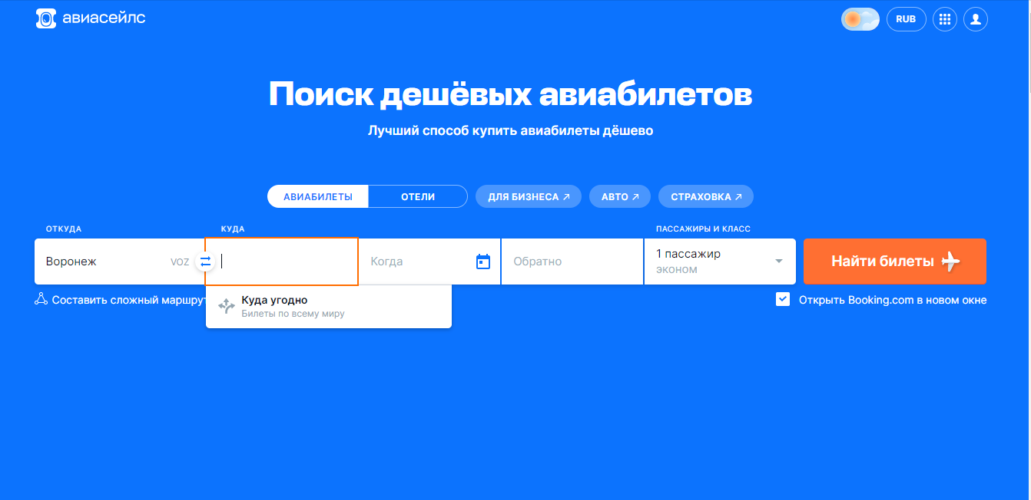

Данный веб-сайт ищет билеты по нужному направлению среди огромного количества авиакомпаний по всему миру.

**Сильные стороны.**

Есть много фильтров.

Позволяет построить сложный маршрут, состоящий из нескольких последовательных перелетов.

Есть карта низких цен

Есть календарь низких цен

Позволяет подписаться на уведомления по электронной почте о появлении билетов

**Слабые стороны.**

Перегруженный интерфейс.

1. [www.skyscanner.ru](http://www.skyscanner.ru)

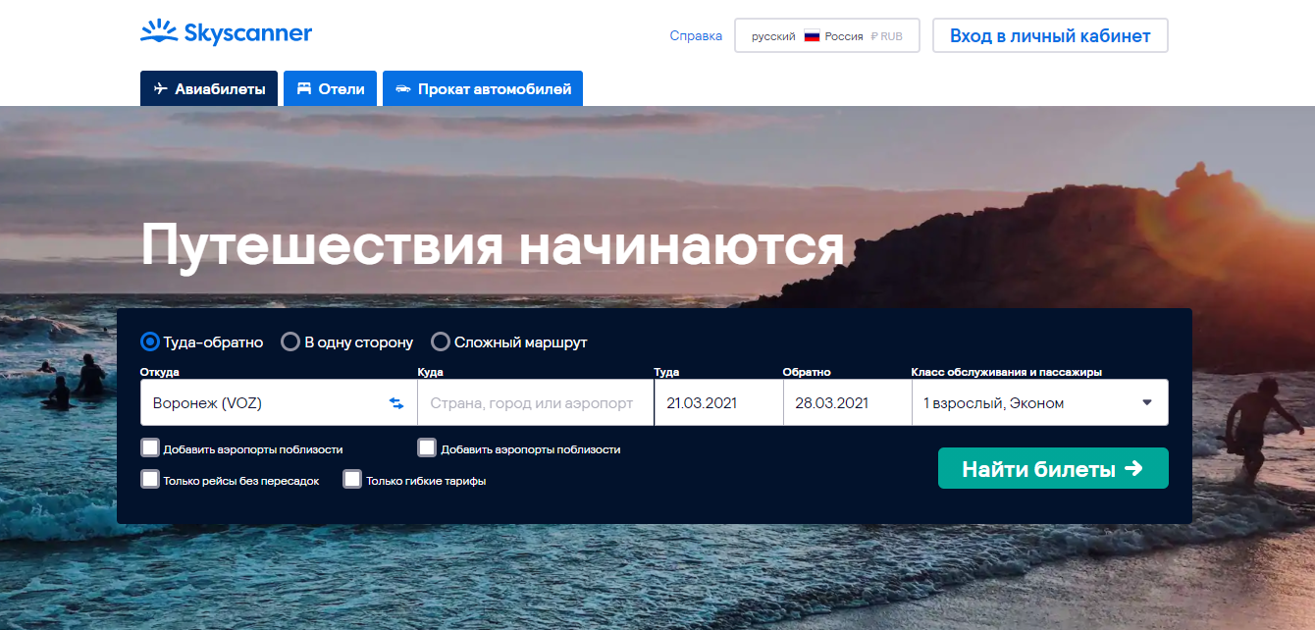

Позволяет бронировать авиабилеты, отели, автомобили.

**Сильные стороны.**

Предоставляет пользователям информацию о визах.

**Слабые стороны.**

В редких случаях пользователю предоставляется некорректная цена.

1. [www.momondo.ru](http://www.momondo.ru)

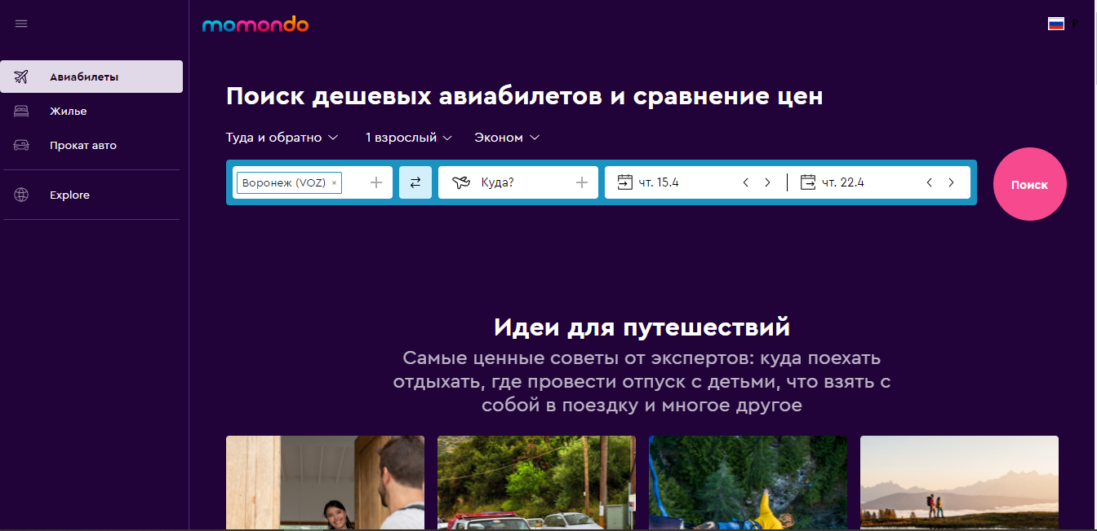

Международный сайт по поиску авиабилетов.

**Сильные стороны.**

Представлен раздел «куда поехать», где содержится информация о различных городах и странах, куда можно отправиться путешествовать.

**Слабые стороны.**

Можно задать поиск только по конкретным или ближайшим аэропортам.

1. [www.OneTwoTrip.ru](http://www.OneTwoTrip.ru)

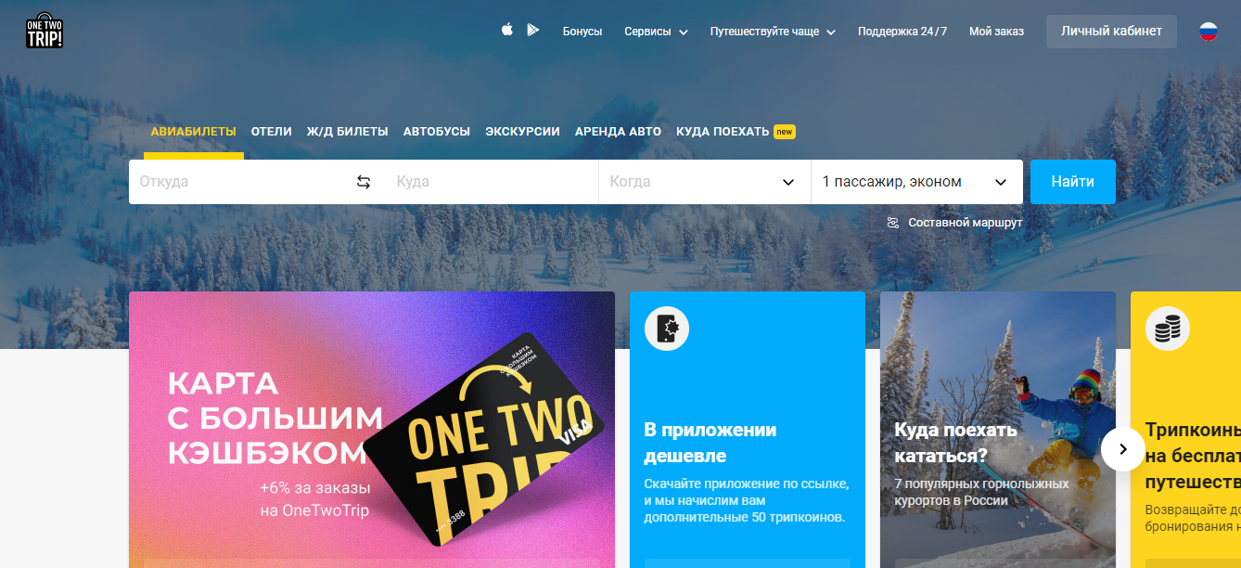

**Сильные стороны.**

Обладает большим функционалом, можно найти авиабилеты, ж/д билеты, экскурсии, отели, арендовать авто.

Есть система бонусов.

Есть круглосуточная поддержка.

**Слабые стороны.**

В некоторых случаях у клиента могут возникнуть проблемы с возвратом и обменом билетов.

1. [www.kupibilet.ru](http://www.kupibilet.ru)

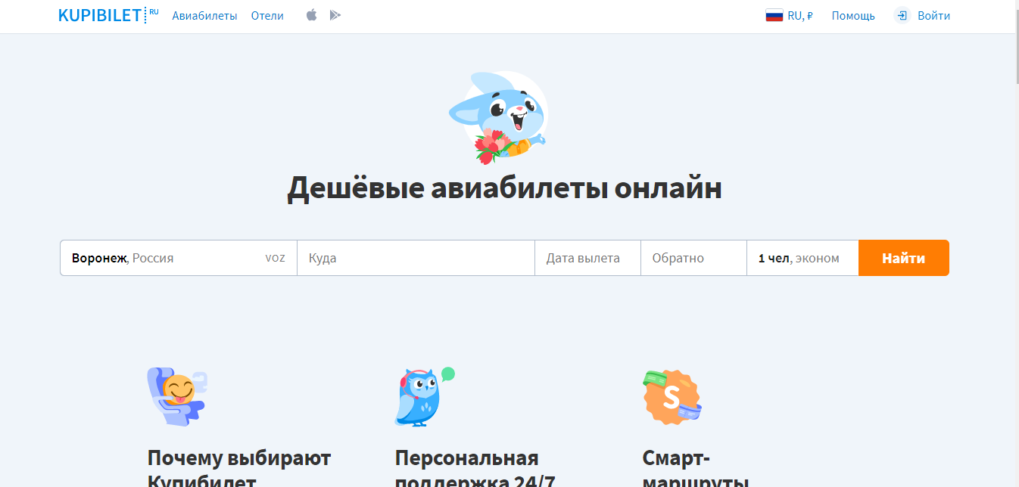

**Сильные стороны**

Лаконичный дизайн

Быстрая скорость загрузки страниц

**Слабые стороны**

Отсутствие динамики цен

Малое число фильтров

Невозможность построения сложных маршрутов

## **Определения, используемые в конкретной сфере бизнеса**

|  |  |
| --- | --- |
| **Термин** | **Описание** |
| Сайт | часть проекта «AviaSearch», являющийся web-приложением с использование базы данных MySQL. |
| World wide web (WWW, web, веб) | Единое информационное пространство на базе сети Internet, состоящее из совокупности сайтов. Приставка "веб-" может использоваться для обозначения объектов, ориентированных на использование в WWW или использующих типичные для WWW технологии (например, веб-интерфейс - интерфейс на базе веб-страниц) |
| HTML-страница (веб-страница, страница) | Основной носитель информации в World ide Web. Особым образом сформатированный файл (набор файлов), просматриваемый с помощью www-браузера как единое целое (без перехода по гиперссылкам) |
| HTML-теги (теги) | Управляющие коды, посредством которых осуществляется форматирование HTML-страницы |
| Гиперссылка (ссылка, линк) | Активный элемент HTML-страницы, задаваемый специальным тегом. Выделенный фрагмент текста или изображения, позволяющий загрузить другую страницу или выполнить определенное действие |
| WWW-браузер (браузер) | Клиентская программа, поставляемая третьими сторонами и позволяющая просматривать содержимое HTML-страниц |
| HTML-форма (форма) | Часть HTML-страницы, предназначенная для взаимодействия с посетителем сайта. Представляет собой набор элементов (текстовых полей, селекторов, выпадающих списков), посредством которых пользователь может ввести какую-либо информацию и отправить ее для обработки на сервере |
| Поле (поле БД, поле формы) | Структурный элемент, содержащий однотипную информацию, например, текст, дату, числовые значения и т.п. |
| Флаг | Особое поле данных, могущее содержать только одно из двух допустимых значений. Позволяет указать на наличие или отсутствие какого-либо события или свойства объекта |
| Справочник | Вспомогательная структура данных, содержащая список допустимых значений для какого-либо поля основных форм или БД. Справочники подразделяются на фиксированные (неизменяемые и поставляемые Исполнителем вместе с готовым сайтом) и редактируемые (состав которых может изменяться администратором) |
| Администратор (менеджер, редактор) сайта | Лицо, осуществляющее от имени Заказчика информационную поддержку сайта |
| Дизайн-шаблон страниц | Файл, содержащий элементы внешнего оформления HTML страниц сайта, а также набор специальных тегов, используемых системой публикации сайта для вывода информации при создании окончательных HTML страниц |
| Дизайн веб-сайта | Уникальные для конкретного веб-сайта структура, графическое оформление и способы представления информации |
| Информационные материалы | Информация о деятельности Заказчика. Может включать графические, текстовые, аудио или видео материалы. Предоставляется Заказчиком |
| Наполнение (контент) | Совокупность информационного наполнения веб-сайта. Включает тексты, изображения, файлы и т.п. предназначенные для пользователей системы |
| Элемент наполнения (контента) | Отдельная запись в базе данных, внешнее представление которой зависит от управляющего ей программного модуля (например, в модуле «новостная лента» элементом наполнения является отдельная новость) |
| Система динамического управления наполнением (контентом) сайта | Информационная система, позволяющая авторизованным пользователям производить изменения иерархической структуры и информационного наполнения веб-сайта без использования каких-либо дополнительных специальных программных средств |
| Дамп | Совокупность объектов базы данных, представленная в виде файлов, позволяющая восстановить точную копию структуры исходной базы данных в аналогичной системе управления базами данных |
| Веб-интерфейс | Совокупность экранов и элементов управления системы, позволяющих пользователю, осуществляющему доступ к системе через веб-браузер, осуществлять поддержку и управление системой. |
| Шаблона раздела | Особым образом размеченный ASCII-файл, определяющий как графическое оформление страниц раздела, так и их макет (раскладку) – взаимное расположение блоков с наполнением раздела |
| WYSIWYG редактор | Редактор языка HTML, имеющий возможности по работе в текстовом режиме и в режиме WYSIWYG (What You See Is What You Get). В режиме WYSIWYG элементы HTML страницы при редактировании представляются в том же виде, что и при просмотре |
| Роль | Класс пользователей системы, обладающих определенным набором прав доступа |
| Гость | неавторизованный на портале человек, пользующийся ограниченным функционалом сайта и не имеющий доступа к функционалу покупки авиабилетов |
| Пользователь | авторизованный на портале человек, пользующийся функционалом сайта. |
| БД | База данных |
| Избранное | Список добавленных пользователем данных на основе его субъективного мнения |
| Элемент | Элемент интерфейса — примитив графического интерфейса пользователя, имеющий стандартный внешний вид и выполняющий стандартные действия. |
|  |  |
|  |  |
|  |  |
|  |  |
|  |  |
|  |  |
|  |  |
|  |  |
|  |  |
|  |  |
|  |  |
|  |  |
|  |  |
|  |  |

## **Примеры использования ПО**

В ходе разработки приложения будут использованы следующие образцы свободно распространяемого ПО:

-Веб-фреймворк Laravel

-PHP 7.2.5

-MySQL

-HTML 5

-CSS 3

-jQuery

Веб-фреймворк Larvel обладает оптимальными параметрами производительности для поставленной задачи, благодаря эффективной системе кэширования, сохраняющей множество элементов в файловой системе, подобный подход обеспечивает быструю и эффективную разработку приложения. Помимо этого, Laravel использует библиотеки Symfony, позволяющие поддерживать чистую, минималистичную и эффективную кодовую базу, что выгодно при разработке подобного рода приложений.

PHP 7.2.5 является специализированным (но не единственным) языком, сконструированным для веб-разработок, благодаря чему его код может быть непосредственно внедрён в HTML. Версия 7.2.5 является оптимальной и стабильной версией языка, гарантирующей отказоустойчивость.

MySQL способно предоставить высокий уровень безопасности для бд, благодаря программе сервера базы данных, расположенной на отдельном компьютере вместе с самим хранилищем бд, как правило клиент и сервер MySQL находятся на разных устройствах, в совокупности с собственной системе защиты с настройкой доступа к бд для каждого пользователя.

CSS является языком описания стилей, необходимым и незаменимым для создания удобного и привлекательного для потенциальной аудитории пользователей интерфейсом, совместимым с HTML.

JQuery проверенный инструмент для простого и быстрого взаимодействия с HTML и CSS, значительно упрощающий написание кода.

## **Требования к функциональности**

Приложение должно с точностью удовлетворять функциональным требованиям заявленной таблицы

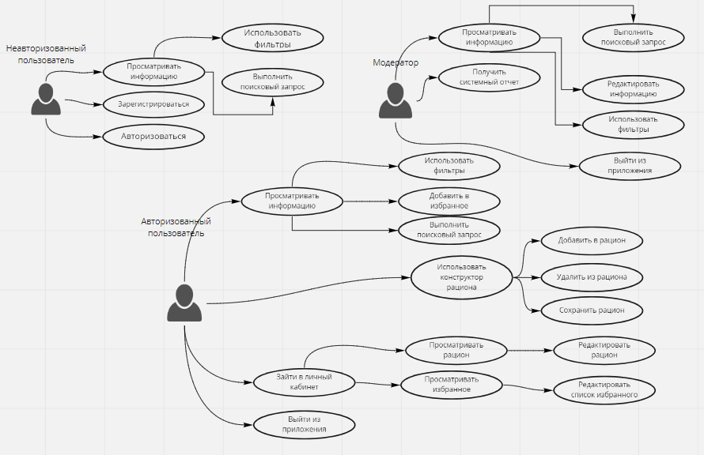

## **Требования, не касающиеся функциональной части**